Пересказ рассказа
Л. Кассиля «Сестра»
Познакомить ребенка с рассказом Л. Кассиля «Сестра», развивать умение отвечать на вопросы по содержанию; учить пересказывать подробно, близко к тексту.

Родитель:
- Какой праздник отмечает наша страна 9 мая?
- Кто защищал нашу Родину?
Рассказать о подвиге родственников в годы ВОВ.
А вот сейчас послушай рассказ Л. Кассиля «Сестра»
Чтение рассказа
Пошёл в бой солдат Иван Котлов. Ударила Ивана фашистская пуля. Руку пробила и в грудь попала. Упал Иван. А товарищи вперед ушли, врага гнать. Лежит Иван один в снегу. Рука болит, дышать трудно – пуля в груди мешает. Лежит и думает: «Конец мой приходит. Умру сейчас». И глаза закрыл. И думать перестал.
Вдруг слышит: кто-то тихонько его трогает. Стал Иван глаза открывать, да не так-то легко это. Смёрзлись ресницы. Вот один глаз открыл, потом другой. Видит: подползла к нему девушка, на сумке красный крест, – медицинская сестра из отряда. Вынимает из сумки бинт и начинает перевязывать рану – осторожно, чтобы не больно.
«Кругом бой, а она приползла», – подумал Иван и спросил: – Умру?
– Будете жить, товарищ. Я вас сейчас перевяжу.
– Спасибо, сестрица! – говорит Иван Котлов. – Дозвольте узнать, как вас зовут.
– Надя зовут, – отвечает, – Надя Балашова.
Перевязала она раненого, взяла его винтовку, обхватила Ивана Котлова рукой и потащила в безопасное место. Фашисты по ней стреляют, а она знай себе ползёт и раненого тащит. Маленькая, а сильная. И ничего не боится. Так и спасла она Ивана Котлова. Славная подружка, храбрая девушка Надя Балашова!
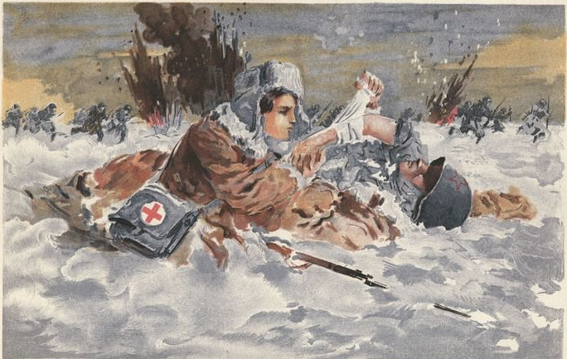
Вопросы по содержанию рассказа.
– Кто пошёл в бой?
– Что случилось с Иваном Котловым?
– Где лежал Иван?
– Как он был ранен?
– О чём думал солдат?
– Что он услышал?
– Почему он не смог открыть глаза?
– Кого он увидел?
– Что она делала?
– О чём подумал Иван?
– О чём он спросил?
– Что ответила девушка?
– Как её звали?
– Что она сделала потом?
Повторное чтение рассказа.
Сейчас ещё раз прослушай рассказ и постарайся её запомнить, и пересказать.
Пересказ рассказа ребенком
Родитель: Как ты считаешь, Родину защищать это легко?

